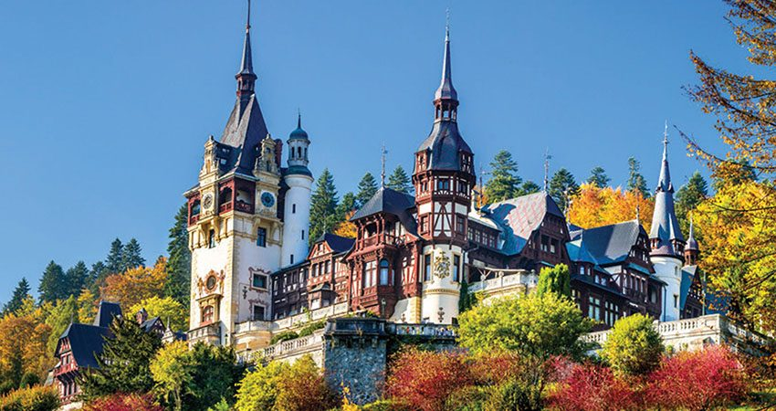 **PE URMELE FAMILIEI REGALE**

|  |  |  |
| --- | --- | --- |
| **PERIOADA** | **NR. NOPTI** | **TARIF** |
| **04,05,06.11.2021** | **1 ZI** | **De la 85 RON/persoana** |

***Monarhia a legat practic România de marile case regale ale Europei. Instalarea unui principe străin la cârma ţării într-un moment istoric dificil a fost una dintre deciziile cele mai inspirate în contextul acelor vremuri.***

**TARIFUL INCLUDE:**

* Transport dus-intors
* Ghid turistic autorizat

**TARIFUL NU INCLUDE:**

* Taxe de intrare pentru atractii turistice
* Servicii neincluse in "tariful include"
* Cheltuieli personale

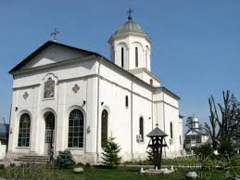**PROGRAM: Bucuresti - Comarnic - Posada – Sinaia – Azuga – Bucuresti** (300 KM)

**Manastirea Ghighiu**: La mai putin de cinci kilometri de Ploiesti se afla unul dintre cele mai cunoscute lacasuri de cult din Prahova, Manastirea Ghighiu.Ridicata acum mai bine de patru secole, in mijlocul unei paduri care facea parte din legendarii Codrii ai Vlasiei, manastirea atrage credinciosi din toata tara. Doua sunt motivele pentru care oamenii vin sa se roage aici: icoana facatoare de minuni a Maicii Domnului, adusa tocmai din Siria, si un faimos izvor tamaduitor.

**Muzeul Cinegetic** din Posada este este un adevarat sanctuar al trofeelor vanatoresti pentru ca aici sunt cele mai valoroase trofee de vanatoare si chiar dintre cele mai vechi inregistrate vreodata.

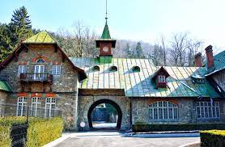 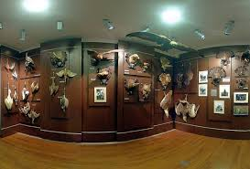

**Castelul Peleş**, reşedinţa de vară a regilor României, a fost construit pe vremea regelui Carol I al României (1866 – 1914) şi a devenit unul dintre cele mai importante monumente ale Europei secolului XIX.

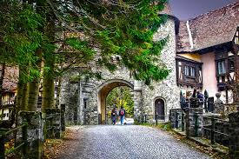 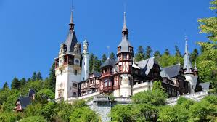

Castelul Peleș a fost construit la inițiativa primului Rege al României, Carol I, în afara perimetrului comunei Podul Neagului, localitate cu o suprafață de 24 de km în anul 1874, an în care, din inițiativa suveranului, comuna primește numele de Sinaia. Un an mai târziu, în centrul localității sunt construite primele case boierești, iar în 1876 începe construirea căii ferate Ploiești – Predeal, care străbate și Sinaia. Concomitent, între anii 1873 şi 1875 a fost edificată fundația castelului Peleș. Ceremonia de punere a pietrei de temelie a reședinței a avut loc într-un cadru festiv la 10/22 august 1875.

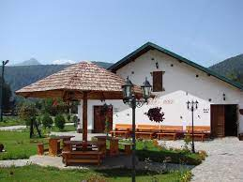**Vizita la Cramele Rhein**

In depozitul de vinuri pot fi văzute numeroase butoaie din lemn de stejar romanesc, cu o capacitate de până la 4.000 de litri de vin. Atracţia absolută o reprezintă o budană imensă din lemn, cu capacitate de 32.000 de litri, în care se făcea pe vremuri amestecul de vinuri romanesti, folosit pentru obţinerea vinului spumant Rhein.

Pensiunea și Pivnițele Rhein Azuga, cele mai vechi din România unde se produce vinul spumant după metoda Champenoise, un loc inedit atât pentru iubitorii de vin, cât și pentru cei care caută un loc special pentru vacanță.

Plecare spre Bucuresti

Optional: -Masa de pranz la Sinaia

**Pret excursie :**

**Pret: 85 lei / copil la grup de 50 pers**

**Pret: 110 lei / copil la grup de 20 pers**

**Nota: Programul zilnic si ordinea vizitelor pot fi modificate, respectand in totalitate vizitele mentionate in program.**

**Categoria hotelurilor și a mijloacelor de transport este în conformitate cu regulile locale.**

**Tarifele sunt valabile pentru condițiile de mai sus. Modificarea perioadei, a numărului de participanți sau a altor condiții implică, de asemenea, modificări ale ofertei.**